完美时空

{虚拟物品兑换系统}
用户操作手册

文档编号 | 密级
WM-系统部-虚拟物品兑换系统用户操作手册-20100906-01 | [绝密/秘密/内部公开]
文档版本 | 共 12 页
V1.1 | 共 12 页

虚拟物品兑换系统用户操作手册

拟制 | 廖敏 | 日期 | 2010-09-06
评审人 |  | 日期
批准 |  | 日期

目录
1 引言 4
1.1 目的 4
1.2 范围 4
1.3 术语和缩略语 4
1.4 参考资料 4
1.5 环境要求 5
1.5.1 硬件 5
1.5.2 支持软件 5
2 软件配置 5
2.1 软件安装 5
2.2 参数配置 5
3 软件概述 7
3.1 系统介绍 7
3.2 系统流程介绍 7
4 操作说明 7
4.1 兑换请求处理 7
4.1.1 客户端调用 8
4.1.1.1 功能描述 8
4.1.1.2 操作方法 9
4.1.2 回调客户端配置 10
4.2 系统后台管理 11
5 附录：常见问题解答 12

引言

目的
本操作手册用于说明完美虚拟物品兑换系统的后台管理使用说明以及客户端调用接口的安装与配置

范围
系统管理员掌握系统后台操作，程序员完成客户端配置与使用，实现客户端程序调用。

术语和缩略语
名称 | 解释
AU | 发奖接口
JMS | 消息队列

参考资料
资料名称 | 版本号 | 作者 | 日期
完美虚拟物品兑换系统-用户需求说明书 | 1.0 | 廖敏 | 2010-07-21
完美虚拟物品兑换系统-设计文档 | 1.0 | 林浩 | 2010-07-20
完美虚拟物品兑换系统-数据库设计文档 | 1.0 | 廖敏 | 2010-08-02
完美时空虚拟物品兑换系统安装部署文档 | 1.0 | 廖敏 | 2010-09-06

环境要求

硬件
最低硬件要求：
CPU： | 1.6G
内存： | 2G
硬盘： | 10G

支持软件
系统后台管理客户端 支持软件要求：
操作系统： | window
浏览器： | IE6及以上，chrome5.0及以上

回调客户端 支持软件要求：
操作系统： | linux
软件需求： | Tomcat6 JDK1.6

软件配置

软件安装
- 安装JDK1.6并设置环境变量
- 安装Tomcat6，配置conf/context.xml JMS数据源
- 安装Mysql，初始化数据库wmeovg

参数配置

修改tomcat 的 conf/context.xml

<Resource name="jms/PrizeRquestConnectionFactory"
auth="Container"
type="org.apache.activemq.ActiveMQConnectionFactory"
description="JMS Connection Factory"
factory="org.apache.activemq.jndi.JNDIReferenceFactory"
brokerURL="tcp://localhost:61616"
brokerName="requestBroker"
useEmbeddedBroker="false"/>
<Resource name="jms/PrizeCallbackConnectionFactory"
auth="Container"
type="org.apache.activemq.ActiveMQConnectionFactory"
description="JMS Connection Factory"
factory="org.apache.activemq.jndi.JNDIReferenceFactory"
brokerURL="tcp://localhost:61617"
brokerName="callbackBroker"
useEmbeddedBroker="false"/>
<Resource name="jms/queue/PrizeRequestQueue"
auth="Container"
type="org.apache.activemq.command.ActiveMQQueue"
factory="org.apache.activemq.jndi.JNDIReferenceFactory"
physicalName="WANMEI.PRIZE.REQUEST.QUEUE"/>
<Resource name="jms/queue/PrizeCallbackQueue"
auth="Container"
type="org.apache.activemq.command.ActiveMQQueue"
factory="org.apache.activemq.jndi.JNDIReferenceFactory"
physicalName="WANMEI.PRIZE.CALLBACK.QUEUE"/>

修改conf/server.xml

<Connector port="8443" protocol="org.apache.coyote.http11.Http11NioProtocol" SSLEnabled="true" maxThreads="150" scheme="https" secure="true" clientAuth="true" sslProtocol="TLS"
keystoreFile="/web/JSPWeb/conf/world2_java_172.16.254.6.keystore" keystorePass="changeit" />

在Host节点加入
<Context path="/wmeovg" docBase="D:\project\wmeovg\wmeovg\WebContent" reloadable="true"/>

软件概述

系统介绍
完美虚拟物品兑换系统是用于管理客户端兑换请求与AU服务器端接口异步调用的一个中间平台，包含客户端权限管理、兑换流程处理、物品白名单及发放数量设定、兑换记录的查询与导出等功能。

系统流程介绍
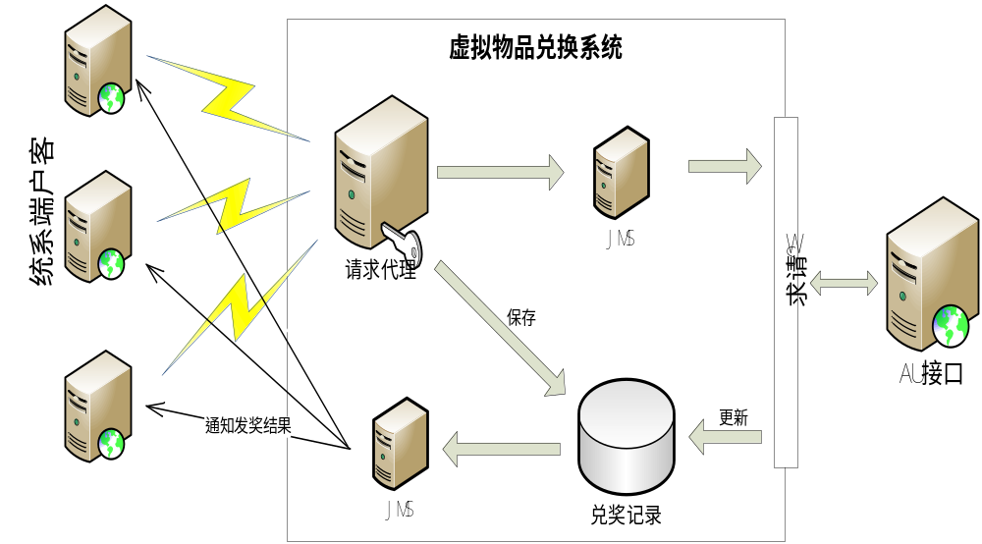

操作说明

兑换请求处理
用于响应客户端兑换请求，返回请求结果。

客户端调用

功能描述
客户端配置流程：
- 申请客户端标识码、私钥
- 提供客户端回调地址(http)
比如 http://event20.wanmei.com
- 修改客户端配置文件 WEB-INF/classes/wmeovg.properties (客户端与回调客户端一致)

# 客户端标识（两位数字）
client_id=01
# 客户端私钥
private_key=ZGJkYXJqcTBFaVRjMk1NNWVGS20\=
# 服务器地址
server_url=https\://61.152.110.227/wmeovg
# SSL keystore 路径
ssl_keystore_path=/web/JSPWeb/conf/world2_java_172.16.254.6.keystore
# SSL keystore 密码
ssl_keystore_pwd=changeit

- 客户端编码
客户端采用UTF-8编码

操作方法
客户端编程
Package: com.wanmei.wmeovg.request
IPrizeService prizeService = PrizeServiceManager.prizeService; // 服务接口
String gid = prizeService.genGid(); // 客户端生成流水号
…
int status = prizeService.send(gid, zoneid, account, rolename,
prizeid, count, priority, callback);
/*
** count:发送个数priority:优先级，如默认发送1个，优先级为普通优先级，可调用方法：
** int status = prizeService.send(gid, zoneid, account, rolename,
** prizeid, callback);
*/
 | 返回状态码 | 含义
服务器端响应 | 1 | 请求不合法，即数字签名不一致
服务器端响应 | 2 | 客户端标识不存在
服务器端响应 | 3 | 兑换请求进入JMS队列失败
服务器端响应 | 4 | 超出物品发送数目上限。  (即发送总数 + 当前发送个数 >= 请求总数 – 失败总数)
服务器端响应 | 5 | 数字签名异常
服务器端响应 | 6 | 数据接收异常
服务器端响应 | 7 | 数据不合法，比如奖品ID<=0等
服务器端响应 | 8 | 兑换请求保存失败
服务器端响应 | 9 | 白名单验证异常
服务器端响应 | 10 | 发送物品不在白名单内 (物品ID + 应用标识 + 客户端标识)
服务器端响应 | 11 | 发送物品不合法(物品白名单兑换请求被拒绝)
服务器端响应 | 12 | 发送物品不合法(客户端兑换请求被拒绝)
服务器端响应 | 其他 | 请求失败，返回HTTP请求状态码
服务器端响应 | 0 | 请求成功
客户端响应 | -1 | 客户端签名异常
客户端响应 | -2 | 证书错误
客户端响应 | -3 | https连接失败

回调客户端配置
引入包 wmeovg-client.jar
公共包：commons-codec-1.4.jar commons-httpclient-3.1.jar commons-logging-1.0.4.jar
hessian-3.0.13.jar

在web.xml中配置servlet:
<!-- 完美虚拟物品兑换系统 客户端回调接口 -->
<servlet>
<servlet-name>wmeovgCallbackServlet</servlet-name>
<servlet-class>
com.wanmei.wmeovg.callback.servlet.CallbackServlet
</servlet-class>
<init-param>
<param-name>callback</param-name>
<param-value>org.test.CallbackImpl</param-value>
</init-param>
<load-on-startup>1</load-on-startup>
</servlet>
<servlet-mapping>
<servlet-name>wmeovgCallbackServlet</servlet-name>
<url-pattern>/servlet/wmeovg/callback</url-pattern>
</servlet-mapping>
注：
1、其中org.test.CallbackImpl为客户端回调处理类，需要根据客户端类的位置配置。此类必须继承接口com.wanmei.wmeovg.callback.ICallbackService
2、其他配置项不可更改
回调返回状态码（即AU调用结果）：
0.成功 1.帐号不存在 2.密码错误 3.服务器不存在 4.奖品不存在 5.积分不够 6.角色名不存在 7.角色不属于该帐号 8.给角色发送奖品时失败 -1.其他错误，很可能是网络通讯错误
-2：当前应用下的物品兑换请求处于拒绝状态
-3：客户端兑换请求处于拒绝状态
-4：白名单验证异常
-5：AU接口调用异常
(-2至-5 是服务器段响应结果，-1至8是AU响应结果)

系统后台管理
添加客户端信息
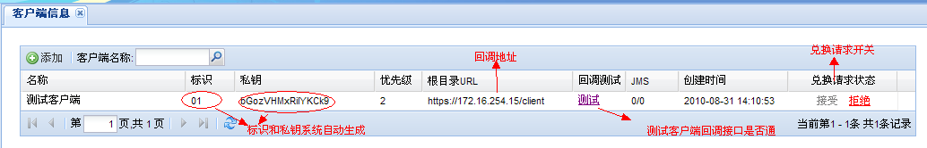

物品白名单

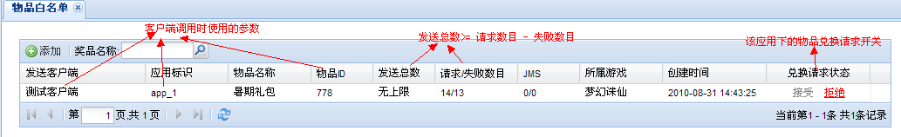

兑换记录查询、统计

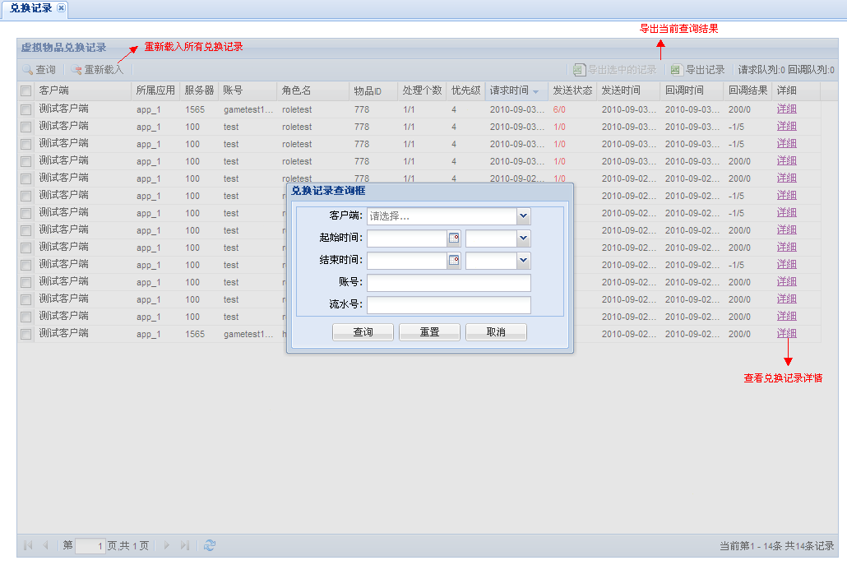

附录：常见问题解答
- Keystore冲突

兑换系统调用AU使用的keystore与系统本身的keystore、客户端回调接口的keystore(如果是https的回调接口)一致

